# МІНІСТЕРСТВО ОСВІТИ І НАУКИ УКРАЇНИ

**Національний університет “Львівська політехніка”**



**Інститут післядипломної освіти**

**ЗВІТ**

**Про виконання лабораторної роботи №3**

**«Дослідження та робота з таблицею маршрутизації у Windows 7»**

**з дисципліни «Організація комп'ютерних мереж»**

Виконав:

слухач групи ПЗС-11

Гринчук Тарас

Прийняв:

ст. викл. Тушницький Р.Б.

« »______________ 2014 р.

∑ ______________

_________________ ________ ______________

ЛЬВІВ – 2014

**Тема роботи**: Дослідження та робота з таблицею маршрутизації у Windows 7.

## 1. Теоретичні відомості

**Протокол IP** знаходиться на міжмережевому рівні стеку протоколів TCP / IP. Функції протоколу IP визначені в стандарті RFC - 791 наступним чином: "Протокол IP забезпечує передачу блоків даних , званих дейтаграмами, від відправника до одержувачів, де відправники й одержувачі є комп'ютерами, ідентифікованими адресами фіксованої довжини (IP- адресами ) . Протокол IP забезпечує при необхідності також фрагментацію і збірку дейтаграм для передачі даних через мережі з малим розміром пакетів" .

**Протокол IP** є ненадійним протоколом без встановлення з'єднання. Це означає , що протокол IP не підтверджує доставку даних , не контролює цілісність отриманих даних і не виробляє операцію квитування ( handshaking ) - обміну службовими повідомленнями , що підтверджують установку з'єднання з вузлом призначення та його готовність до прийому даних. Протокол IP обробляє кожну дейтаграму як незалежну одиницю , яка не має зв'язку ні з якими іншими дейтаграмами в Інтернет. Після того , як дейтаграма відправляється в мережу , її подальша доля ніяк не контролюється відправником ( на рівні протоколу IP). Якщо дейтаграма не може бути доставлена ​​, вона знищується. Вузол , що знищив дейтаграму, може відравити за зворотньою адресою ICMP- повідомлення про причину збою.

**MAC-адреса** (мак адреса) - це унікальний ідентифікатор мережевого інтерфейсу (зазвичай мережевої карти) для реалізації коммунікації пристроїв в мережі на фізичному рівні.

Це унікальний номер, який зберігається у пам'яті, що доступна тільки для читання, призначена мережевій карті її виробником.

Довжина MAC-адреси дорівнює 48 бітам, що забезпечує 248 (або 281,474,976,710,656) загальне число всіх можливих адрес. Як правило, MAC-адреса записується як шість груп подвійних шестнадцятирічних чисел, розділених символами "-" або ":". Наприклад, MAC-адреса може виглядати так - "00:11:22:33:44:55", або так - "67-78-89-AB-CD-EF".

**Порти** існують для того, щоб між комп'ютерами могли встановлювати власні з'єднання різні прикладні процеси в достатній кількості. Загалом процеси функціонують на різних комп'ютерах і за потреби мають взаємодіяти. Для цього всі процеси або застосунки, які потенційно потребують комунікацій, відображаються в перелік портів на машині, і саме до цього порту звертається процес іншого комп'ютера мережі. Звичайно, процесу-ініціатору з'єднання має бути відомий порт процесу, до якого він звертається.

Формально, у протоколах TCP і UDP (сімейства TCP/IP) порт — це ідентифікований номером системний ресурс, що виділяється з застосунком, що виконується на деякому мережевому хості, для зв'язку з застосунками, що виконуються на інших мережевих хостах (в тому числі з іншими застосунками на цьому ж хості).

Для кожного з протоколів TCP і UDP стандарт визначає можливість одночасного виділення на хості до 65536 унікальних портів, що ідентифікують номерами від 0 до 65535. При передачі по мережі номер порту в заголовку пакета використовується (разом з IP-адресою хоста) для адресації конкретного застосунку (і конкретного, що належить йому, мережевого з'єднання).

## 2. Хід роботи

1. За допомогою аналізатора протоколів Wireshark дослідити відправлення пакетів на адресу маршрутизатора, звернути увагу на ІР та МАС адреси відправлених пакетів.

Для отримання ip-адреси маршрутизатора, скористаємося утилітою ipconfig (рис. 2.1).

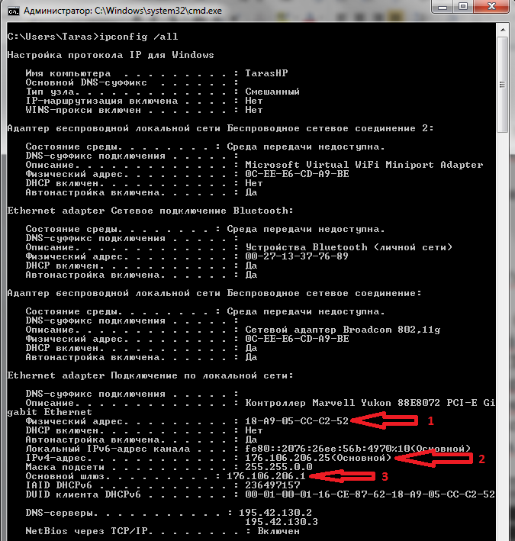

Рис. 2.1. ipconfig /all

Як бачимо:

1 – MAC-адреса нашої машини (18-A9-05-CC-C2-52);

2 – IP-адреса нашої машини (176.106.206.25);

3 – IP-адреса маршрутизатора (176.106.206.1);

Для того, щоб в аналізаторі протоколів Wireshark дослідити відправлення пакетів на адресу маршрутизатора – задамо фільтр по IP-адресі маршрутизатора: ip.addr==176.106.206.1. Результат показано на рис. 2.2.

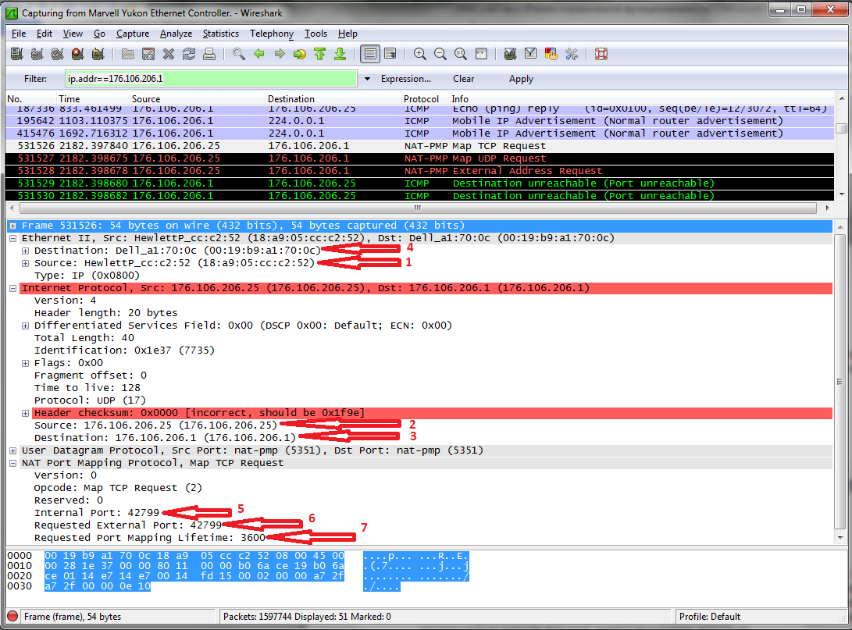

Рис. 2.2. Дослідження пакету

1. Відправник: MAC-адреса нашої машини (18-A9-05-CC-C2-52);
2. Відправник: IP-адреса нашої машини (176.106.206.25);
3. Отримувач: IP-адреса маршрутизатора (176.106.206.1);
4. Отримувач: MAC-адреса маршрутизатора (00-19-B9-A1-70-0C);
5. Внутрішній порт протоколу (42799);
6. Запитаний зовнішній порт (42799);
7. Час життя (3600).
8. Ознайомитись з основними функціями та можливостями утиліти route, роздрукувати таблицю маршрутизації, вручну внести зміни в цю таблицю;

Команду route можна використовувати для перегляду, додавання і видалення маршрутів на сервері Microsoft Windows NT. Разом з командою route можна використовувати наступні параметри (Таблиця 2.1):

|  |  |
| --- | --- |
| **Параметр** | **Використання** |
| **-f** | Видаляє з таблиці маршрутизації всі маршрути, які не є маршрутами до вузлів. Маршрути до вузлів складаються з наступних записів маршрутизації: маршрути з маскою підмережі 255.255.255.255, маршрути з точкою призначення 127.0.0.1 і маскою підмережі 255.0.0.0, а так само маршрути груповий доставки (адреса призначення з діапазону від 224.0.0.0 до 240.0.0.0 ). Якщо цей параметр використовувати разом з командою додати, змінити або видалити, перед виконанням команди таблиця маршрутизації очищається |
| **-p** | Використовується для перетворення нової або модифікованої записи в постійну. Це означає, що інформація про маршрутизації зберігається в системі навіть після перезавантаження. Без параметра-р введений в таблицю маршрутизації маршрут буде видалений під час наступного перезавантаження системи |
| **add** | Додає новий маршрут в таблицю маршрутизації |
| **change** | Міняє маршрут в таблиці маршрутизації |
| **delete** | Видаляє маршрут з таблиці маршрутизації |
| **print** | Відображає вміст таблиці маршрутизації |
| **destination** | При додаванні або модифікації маршруту цей параметр використовується для вказівки ідентифікатора мережі призначення |
| **Mask <netmask>** | При додаванні або модифікації маршруту цей параметр використовується для вказівки маски підмережі для мережі призначення |
| **gateway** | При додаванні або модифікації нового маршруту цей параметр використовується для вказівки шлюзу (маршрутизатора), на який необхідно відправляти дані, призначені для цієї мережі призначення |
| **Metric <metric>** | Використовується для вказівки цілого числа в діапазоні від 1 до 9999, що є метрикою вартості для маршруту. Якщо для певної мережі призначення існує кілька можливих маршрутів, буде використаний маршрут з найменшим значенням метрики |

Таблиця 2.1. Параметри команди route.

Роздрукуємо таблицю маршрутизації. Результат зображено на рис. 2.1.

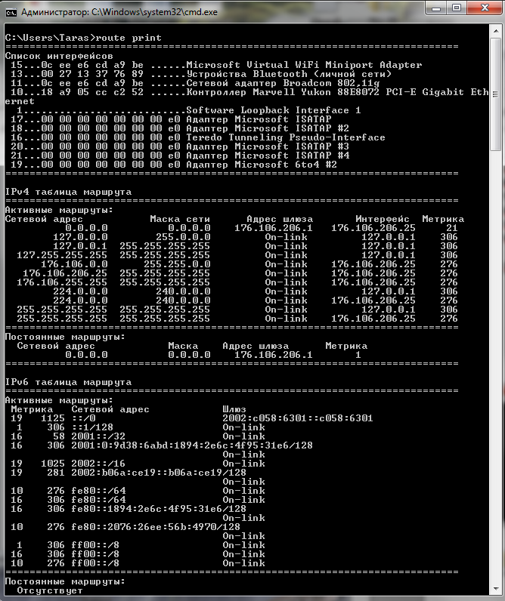

Рис. 2.1. Таблиця маршрутизації.

Додамо маршрут і ще раз роздрукуємо таблицю маршрутизації:

*route add 192.168.10.0 mask 255.255.255.0 10.10.10.2*

Результат зображено на рис. 2.2

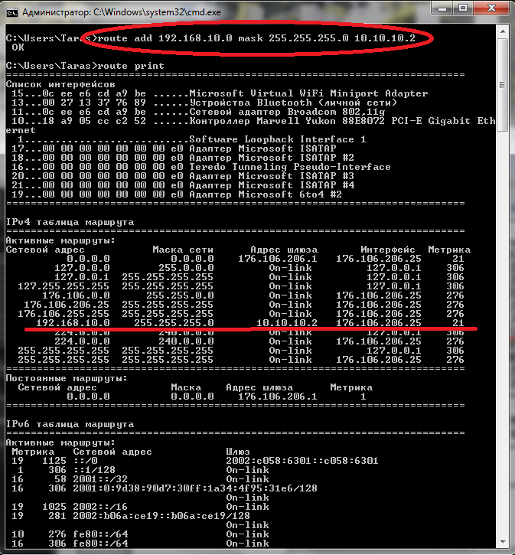.

Рис. 2.2. Таблиця маршрутизації після

додавання нового маршруту

## ВИСНОВКИ

На даній лабораторній роботі я дослідив яким чином відбувається маршрутизація пакетів у комп'ютерних меражах, дізнався про роботу утиліти route. З допомогою з програми wireshark перехопив та відфільтрував потік даних обміну пакетами з шлюзом по замовчуванню, та дослідив необхідні поля.